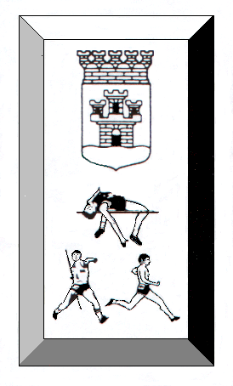

KLASSER OCH GRENAR:
F11(födda 96-97): 60 m, längd, höjd och kula
P11(födda 96-97): 60 m, längd, höjd och kula
F9(födda 98 och yngre): 60 m och längd
P9(födda 98 och yngre): 60 m och längd

Anmälan med namn, födelseår och klass ska sändas till: Anders Grönvall, Igelkottsvägen 10, 553 07 JÖNKÖPING eller mail a.gronvall@telia.com.
Anmälan till Anders senast den 27/2-07.

Anmälningsavgift 20:-/gren och deltagare i F11 och P11. Efteranmälningar kan göras mot dubbel avgift även under tävlingsdagen.
För 9-årsklassen är avgiften 20:-/deltagare och man väljer själv om man vill vara med i både längd och 60 eller bara en gren.
Alla deltagare i F9/P9 får diplom.
Faktura på startavgifterna kommer att skickas ut samtidigt som resultatlistan.

VÄLKOMNA!
JÖNKÖPINGS FRIIDROTTSKRETS

